上海电力学院

《面向对象程序设计Java》
课程设计



题 目： 学生综合测评系统
院 系： 计算机科学与技术学院
专业年级： 计算机科学与技术（电企方向）/ 大二
学生姓名： 黄海琨 学号： 20131809
指导教师： 曹渝昆、李舫

签名：___________
2015年1月21日
目录
1． 需求分析 2
2． 概要设计 2
3． 详细设计 2
4． 用户使用手册 2
4.1 环境设置 2
4.2 操作步骤 2
5． 程序创新点 2
6． 使用的主要技术 2
7． 总结 2
附录 2

需求分析
随着软件的发展，学生的信息如今都是存储在电脑的数据库当中的，依靠电脑软件的学生综合测评系统可以大大节约教师们的工作时间，所以我们编写了学生综合测评系统。综合测评系统能实时反应数据库中同学的信息记录和信息处理。
每条信息记录要求包含：

- 学号
- 姓名
- 性别
- 家庭地址
- 联系电话
- 高等数学
- 物理
- 英语
- 考试平均成绩
10. 考试名次
11. 同学互评分
12. 品德成绩
13. 任课老师评分
14. 综合测评总分
15. 综合测评名次

系统功能包括：
- 查询学生信息
- 添加学生信息
- 删除学生信息
- 修改学生信息
- 显示所有学生信息
- 查询学生成绩
- 添加学生成绩
- 修改学生成绩
- 显示所有学生成绩
10. 显示所有信息（按考试名次排序、按综合测名名次排序）
11. 退出

概要设计
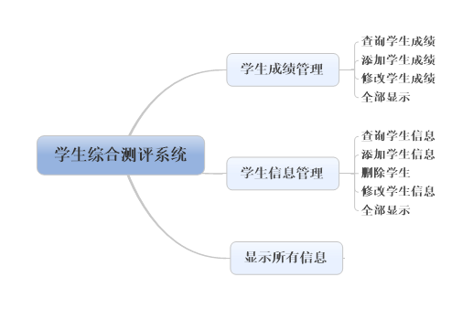
根据需求分析中的描述，我们把学生的信息都存入数据库中，在数据库中单个学生内包含信息如下：

学号：sno 短文本
姓名：sname 短文本
性别：sex 短文本
家庭地址：add 长文本
联系电话：tel 短文本
高等数学：math 数字（Double）
物理：physics 数字（Double）
英语：english 数字（Double）
考试平均成绩：score_ave 数字（Double）
考试名次：no_test 数字（Integer）
同学互评分：score_tog 数字（Double）
品德成绩：score_pol 数字（Double）
任课教师评分：score_tea 数字（Double）
综合测试综合：score_syn 数字（Double）
综合测试名次：no_syn 数字（Integer）

在此程序中所运用的函数全部为构造函数的功能
AddStudentFrm_info.class//按信息添加界面
AddStudentFrm_score.class//按成绩添加界面
DeleteStudentFrm_info.class//删除界面
DispStudentFrm_info.class//按信息显示全部界面
DispStudentFrm_score.class//按成绩显示全部界面
EnterStudentFrm_delete_info.class//进入删除信息界面
EnterStudentFrm_disp_info.class//进入显示信息界面
EnterStudentFrm_disp_score.class//进入显示成绩界面
EnterStudentFrm_modify_info.class//进入修改信息界面
EnterStudentFrm_modify_score.class//进入修改成绩界面
MainFrm.class//主界面
ModifyStudentFrm_info.class//按信息修改界面
ModifyStudentFrm_score.class//按成绩修改界面
StudentDao.class//操作函数
StudentFrm_all.class//显示全部信息界面
StudentFrm_info_all.class//显示信息界面
StudentFrm_score_all.class//显示成绩界面

详细设计
*********************************************************************
查询学生信息：
- 输入要查询学生的学号
public EnterStudentFrm_disp_info()
- 查询学生信息界面
public DispStudentFrm_info(String sno)
- 查询信息的函数
public String[] queryStudents_info_one(String sno)
private void executeUpdate(String sql)
*********************************************************************
查询学生成绩：
- 输入要查询学生的学号
public EnterStudentFrm_disp_score()
- 查询学生成绩界面
public DispStudentFrm_score(String sno)
- 查询成绩的函数
public String[] queryStudents_score_one(String sno)
private void executeUpdate(String sql)
*********************************************************************
添加学生信息：
- 添加学生信息界面
public AddStudentFrm_info()
2) 添加学生信息的函数
public boolean addStudent_info(String sno, String sname, String sex, String add ,String tel)
private void executeUpdate(String sql)
*********************************************************************
添加学生成绩：
- 添加学生成绩界面
public AddStudentFrm_score()
2) 添加学生成绩的函数
public int addStudent_score(String sno,double math,double physics,double english,double score_ave,double score_tog,double score_pol,double score_tea,double score_syn)
public void orderStudent_no_test()
public void orderStudent_no_syn()
private void executeUpdate(String sql)
*********************************************************************
删除学生：
- 输入要删除学生的学号
public EnterStudentFrm_delete_info()
- 删除学生界面
public DeleteStudentFrm_info(String sno)
- 删除的函数
public void deleteStudent_sno(String sno)
public void orderStudent_no_test()
public void orderStudent_no_syn()
private void executeUpdate(String sql)
*********************************************************************
修改学生信息：
- 输入要修改学生的学号
public EnterStudentFrm_modify_info()
- 修改学生信息界面
public ModifyStudentFrm_info(String sno)
- 修改信息的函数
public boolean modifyStudent_info(String sno, String sname, String sex, String add ,String tel)
private void executeUpdate(String sql)
*********************************************************************
修改学生成绩：
- 输入要修改学生的学号
public EnterStudentFrm_modify_score()
- 修改学生成绩界面
public ModifyStudentFrm_score(String sno)
- 修改成绩的函数
public boolean modifyStudent_score(String sno,double math,double physics,double english,double score_ave,double score_tog,double score_pol,double score_tea,double score_syn)
public void orderStudent_no_test()
public void orderStudent_no_syn()
private void executeUpdate(String sql)
*********************************************************************
显示所有学生信息：
- 显示信息界面：
private void initTable()
private void updateTable()
public StudentFrm_info_all()
- 显示的函数
public String[][] queryStudents_info_all()
private void executeUpdate(String sql)
*********************************************************************
显示所有学生信息：
- 显示信息界面：
private void initTable()
private void updateTable()
public StudentFrm_score_all()
- 显示的函数
public String[][] queryStudents_score_all()
private void executeUpdate(String sql)
*********************************************************************
显示所有信息：
- 显示信息界面：
private void initTable()
private void updateTable()
public StudentFrm_all()
- 显示的函数
public String[][] queryStudents_all()
private void executeUpdate(String sql)
*********************************************************************

用户使用手册

4.1 环境设置
1．在Eclipse中创建一个Java工程和使用的类，如图所示。
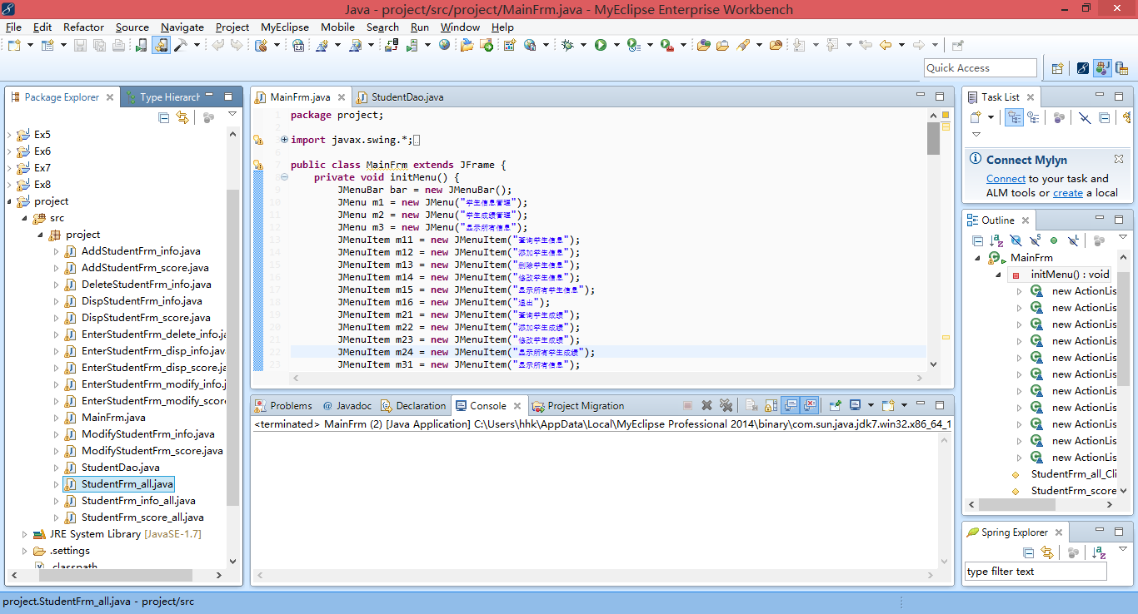
2. 在Access中创建名为stu_pro的数据库。
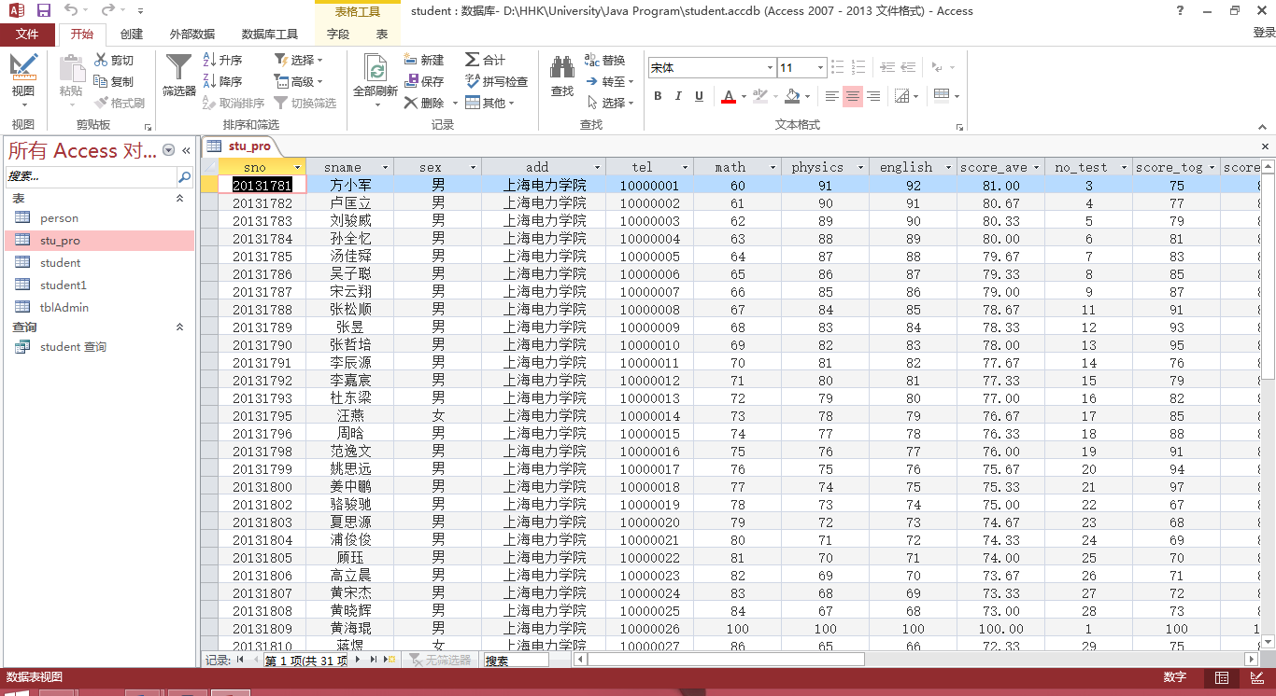

4.2 操作步骤
0．编译MainFrm.java的文件，如果有编译错误，则根据提示修改，否则编译成功。最后编译、连接和运行测试程序文件，如图所示。
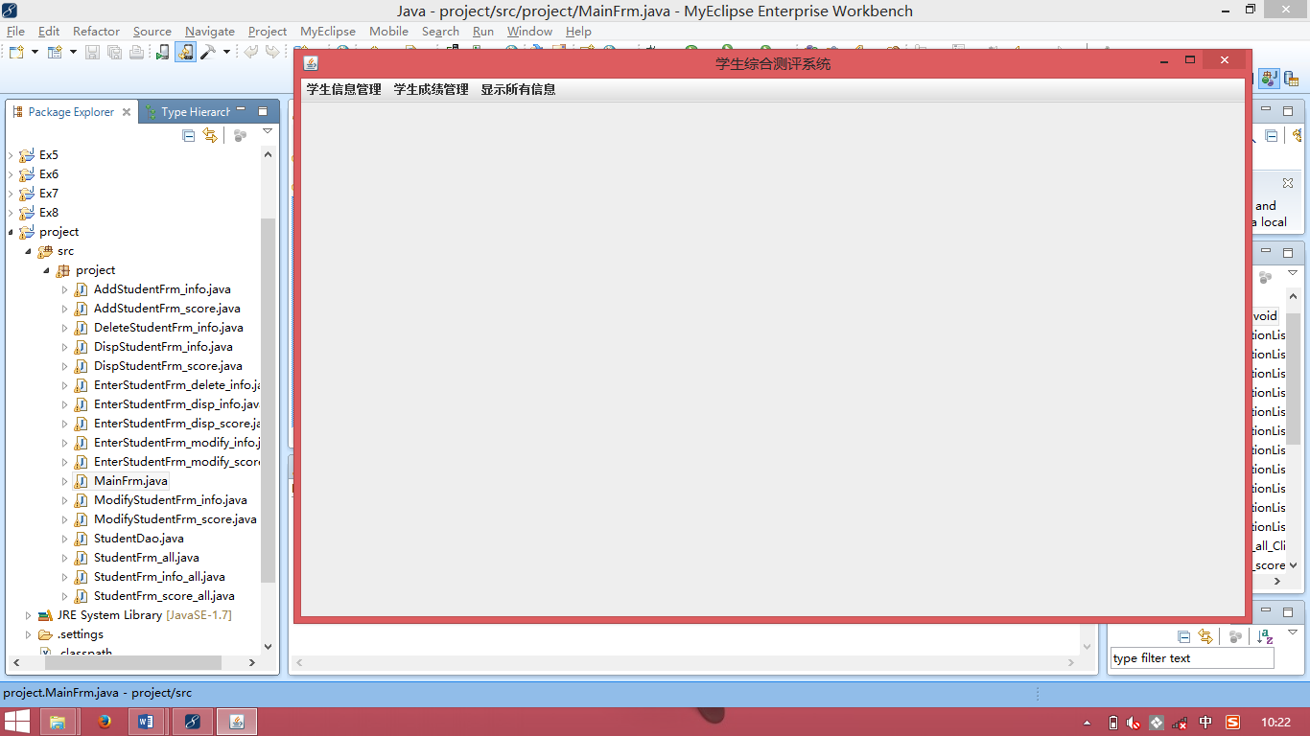
1.1 在主窗口中，选择学生信息管理，进入学生信息管理菜单，如图所示。
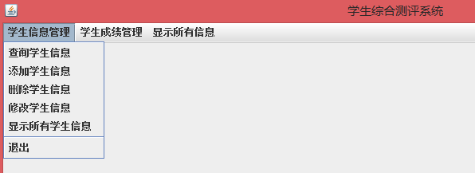
1.2 在主窗口中，选择查询学生信息，输入要查询学生的学号点击“确定”，如没有该同学，系统会提示返回主界面，如图所示。
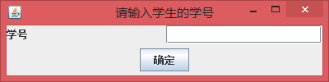
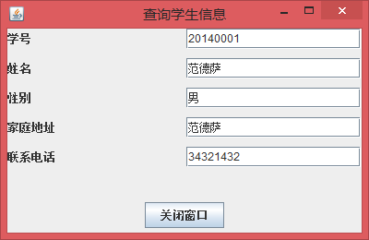
1.3 在主窗口中,选择添加学生信息，输入完毕后点击“确定”系统会查询是否有相同学生，如有系统提示返回主界面，如图所示
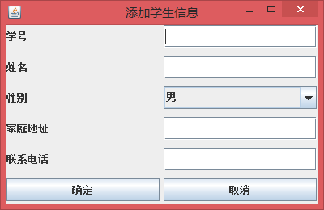
1.4 在主窗口中，选择删除学生信息，输入要删除学生的学号点击“确定”，如没有该同学，系统会提示返回主界面。点击“确定”就删除此学生，如图所示。
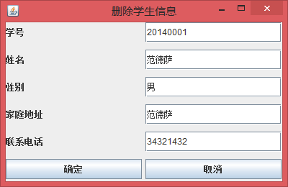
1.5 在主窗口中，选择修改学生信息，输入要修改学生的学号点击“确定”，如没有该同学，系统会提示返回主界面。直接修改信息完成后点击“确定”，如图所示。
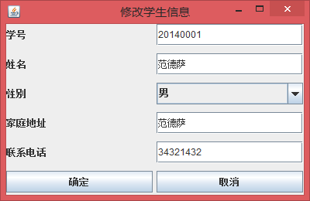
1.6在窗口中，选择显示所有学生信息，如图所示。
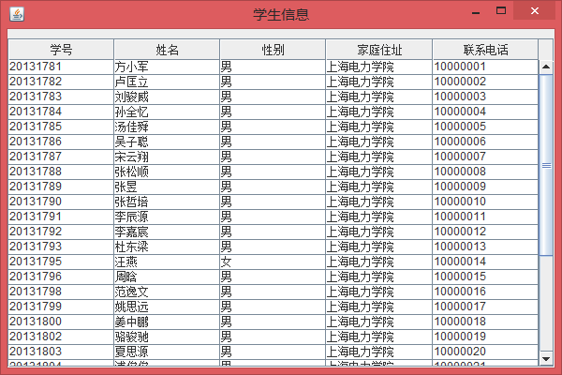
2.1 在主窗口中，选择学生成绩管理，进入学生成绩管理菜单，如图所示。
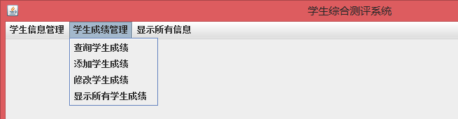
2.2 在主窗口中，选择查询学生成绩，输入要查询学生的学号点击“确定”，如没有该同学，系统会提示返回主界面，如图所示。
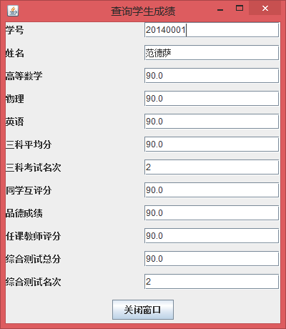
1.3 在主窗口中,选择添加学生成绩，输入完毕后点击“确定”，系统会查询是否有此同学，如有相同学号系统提示返回主界面，如图所示
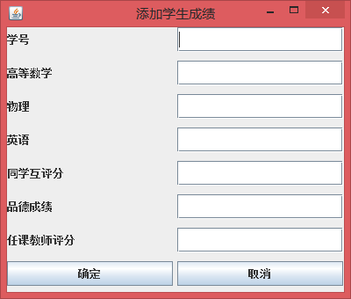
2.5 在主窗口中，选择修改学生信息，输入要修改学生的学号点击“确定”，如没有该同学，系统会提示返回主界面。直接修改信息完成后点击“确定”，如图所示。
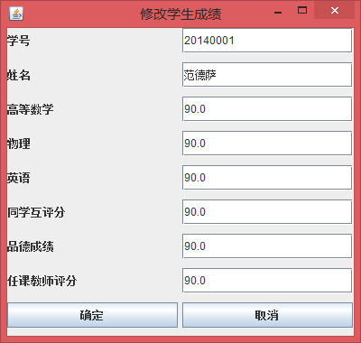
2.6在窗口中，选择显示所有学生成绩，可以选择按照哪一类进行排序，如图所示。
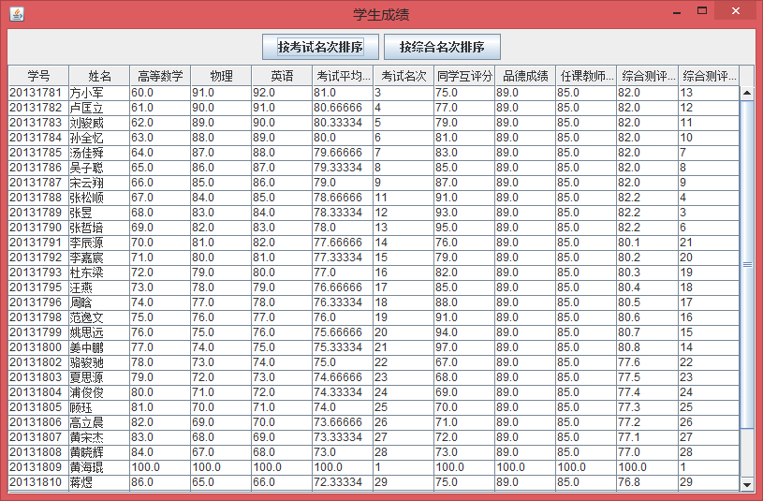
3.1 在主窗口中，选择显示所有信息，进入显示所有信息菜单，如图所示。
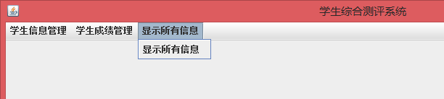
3.2在窗口中，选择显示所有信息，如图所示。
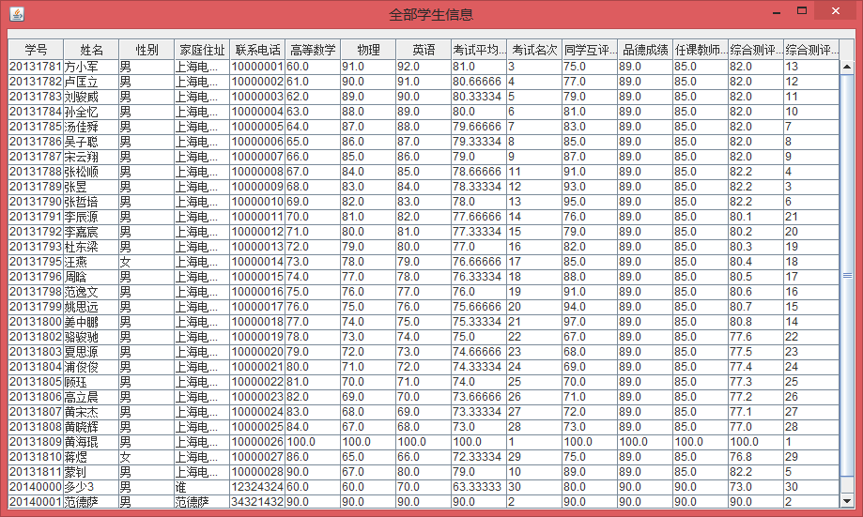

程序创新点
系统自动对同学的考试名次和综合成绩名次进行排序。

使用的主要技术
主要使用数据库添加、插入、排序、读取、删除和Java界面设计

总结
在本次编程过程中，我先进行编程思路的梳理，搭建起系统大体的结构框架。在此系统编写中要运用到数据库技术和Java界面功能，我翻阅了以前的课程学习和实验报告也到图书馆和网络进行相关内容的复习和补充，并在此程序中逐步攻克实践。程序使用GUI的界面能让用户更加方便地使用此系统。我采用SQL语句进行对数据库的处理。
本学生综合测评系统仍然有不完善的地方，在GUI的控制界面设计比较简单，只完成了系统要求的功能。系统在连接数据库操作和对数据库频繁地进行开关，使得程序的时间效率大大降低，希望在以后做出改进。本系统采用的是Access桌面数据库，希望以后改进采用MySQL的数据库。本系统在运行过程中没有释放使用的内存，希望以后有待改进。相信在之后的学习和实践中能不断完善此学生综合测评系统的编写。

附录
package project;
import javax.swing.*;
import java.awt.*;
import java.awt.event.*;
public class MainFrm extends JFrame {
private void initMenu() {
JMenuBar bar = new JMenuBar();
JMenu m1 = new JMenu("学生信息管理");
JMenu m2 = new JMenu("学生成绩管理");
JMenu m3 = new JMenu("显示所有信息");
JMenuItem m11 = new JMenuItem("查询学生信息");
JMenuItem m12 = new JMenuItem("添加学生信息");
JMenuItem m13 = new JMenuItem("删除学生信息");
JMenuItem m14 = new JMenuItem("修改学生信息");
JMenuItem m15 = new JMenuItem("显示所有学生信息");
JMenuItem m16 = new JMenuItem("退出");
JMenuItem m21 = new JMenuItem("查询学生成绩");
JMenuItem m22 = new JMenuItem("添加学生成绩");
JMenuItem m23 = new JMenuItem("修改学生成绩");
JMenuItem m24 = new JMenuItem("显示所有学生成绩");
JMenuItem m31 = new JMenuItem("显示所有信息");
m11.addActionListener(new ActionListener() {
public void actionPerformed(ActionEvent e) {
StudentFrm_info_Clicked();
}
});
m12.addActionListener(new ActionListener() {
public void actionPerformed(ActionEvent e) {
AddStudent_info_Clicked();
}
});
m13.addActionListener(new ActionListener() {
public void actionPerformed(ActionEvent e) {
DeleteStudent_info_Clicked();
}
});
m14.addActionListener(new ActionListener() {
public void actionPerformed(ActionEvent e) {
ModifyStudent_info_Clicked();
}
});
m15.addActionListener(new ActionListener() {
public void actionPerformed(ActionEvent e) {
StudentFrm_info_all_Clicked();
}
});
m16.addActionListener(new ActionListener() {
public void actionPerformed(ActionEvent e) {
exit_Clicked();
}
});
m21.addActionListener(new ActionListener() {
public void actionPerformed(ActionEvent e) {
StudentFrm_score_Clicked();
}
});
m22.addActionListener(new ActionListener() {
public void actionPerformed(ActionEvent e) {
AddStudent_score_Clicked();
}
});
m23.addActionListener(new ActionListener() {
public void actionPerformed(ActionEvent e) {
ModifyStudent_score_Clicked();
}
});
m24.addActionListener(new ActionListener() {
public void actionPerformed(ActionEvent e) {
StudentFrm_score_all_Clicked();
}
});
m31.addActionListener(new ActionListener() {
public void actionPerformed(ActionEvent e) {
StudentFrm_all_Clicked();
}
});
m1.add(m11);
m1.add(m12);
m1.add(m13);
m1.add(m14);
m1.add(m15);
m1.addSeparator();
m1.add(m16);
m2.add(m21);
m2.add(m22);
m2.add(m23);
m2.add(m24);
m3.add(m31);
bar.add(m1);
bar.add(m2);
bar.add(m3);
this.setJMenuBar(bar);
}

protected void StudentFrm_all_Clicked() {
new StudentFrm_all();
}

protected void StudentFrm_score_all_Clicked() {
new StudentFrm_score_all();
}

protected void ModifyStudent_score_Clicked() {
new EnterStudentFrm_modify_score();
}

protected void AddStudent_score_Clicked() {
new AddStudentFrm_score();
}

protected void StudentFrm_score_Clicked() {
new EnterStudentFrm_disp_score();
}

protected void StudentFrm_info_Clicked() {
new EnterStudentFrm_disp_info();
}

protected void ModifyStudent_info_Clicked() {
new EnterStudentFrm_modify_info();
}

protected void StudentFrm_info_all_Clicked() {
new StudentFrm_info_all();
}

private void DeleteStudent_info_Clicked() {
new EnterStudentFrm_delete_info();
}

private void AddStudent_info_Clicked() {
new AddStudentFrm_info();
}

private void exit_Clicked() {
if (JOptionPane.showConfirmDialog(this, "确认退出？", "退出系统",
JOptionPane.YES_NO_OPTION, JOptionPane.QUESTION_MESSAGE) == JOptionPane.YES_OPTION)
System.exit(0);
}

public MainFrm() {
JPanel jp = (JPanel) this.getContentPane();
initMenu();
this.setTitle("学生综合测评系统");
this.setSize(1000, 600);
this.setVisible(true);
this.setDefaultCloseOperation(JFrame.EXIT_ON_CLOSE);
}

public static void main(String[] args) {
new MainFrm();
}
}
package project;
import java.math.BigDecimal;
import java.sql.*;
public class StudentDao {
private String driver = "sun.jdbc.odbc.JdbcOdbcDriver";
private String url = "jdbc:odbc:mydb";

private void executeUpdate(String sql) {
try {
Class.forName(driver);
Connection con = DriverManager.getConnection(url);
Statement cmd = con.createStatement();
cmd.executeUpdate(sql);
con.close();
} catch (Exception ex) {
ex.printStackTrace();
}
}

public boolean modifyStudent_info(String sno, String sname, String sex, String add ,String tel) {
String sql = "update stu_pro set sno = '"+sno+"',sname = '"+sname+"',sex = '"+sex+"',add = '"+add
+"',tel = '"+tel+"'where sno = '"+sno+"' ";
executeUpdate(sql);
orderStudent_no_test();
orderStudent_no_syn();
return true ;
}

public boolean modifyStudent_score(String sno,double math,double physics,double english,double score_ave,
double score_tog,double score_pol,double score_tea,double score_syn){
String sql = "update stu_pro set math = '"+math+"',physics = '"+physics+"',english = '"+english
+"',score_ave = '"+score_ave+"',score_tog = '"+score_tog+"',score_pol = '"+score_pol
+"',score_tea = '"+score_tea+"',score_syn = '"+score_syn+"' where sno = '"+sno+"' ";
executeUpdate(sql);
orderStudent_no_test();
orderStudent_no_syn();
return true;
}

public void orderStudent_no_syn(){
String[][] rows = null;
int rowcount=0;
try {
Class.forName(driver);
Connection con = DriverManager.getConnection(url);
Statement cmd = con.createStatement();
String sql = "select count(*) from stu_pro";
ResultSet rs = cmd.executeQuery(sql);
rs.next();
rowcount = rs.getInt(1);
rows = new String[rowcount][3];
sql = "select * from stu_pro order by score_syn desc";
rs = cmd.executeQuery(sql);
rowcount = 0;
while (rs.next()) {
rows[rowcount][0] = rs.getString(1);
rows[rowcount][1] = rs.getString(15);
rows[rowcount][2] = String.valueOf(rowcount+1);
rowcount++;
}
con.close();
} catch (Exception ex) {
ex.printStackTrace();
}
for(int i=0;i<rows.length;i++){
executeUpdate("update stu_pro set no_syn = '"+rows[i][2]+"' where sno='"+rows[i][0]+"'");
}
}

public void orderStudent_no_test(){
String[][] rows = null;
int rowcount=0;
try {
Class.forName(driver);
Connection con = DriverManager.getConnection(url);
Statement cmd = con.createStatement();
String sql = "select count(*) from stu_pro";
ResultSet rs = cmd.executeQuery(sql);
rs.next();
rowcount = rs.getInt(1);
rows = new String[rowcount][3];
sql = "select * from stu_pro order by score_ave desc";
rs = cmd.executeQuery(sql);
rowcount = 0;
while (rs.next()) {
rows[rowcount][0] = rs.getString(1);
rows[rowcount][1] = rs.getString(9);
rows[rowcount][2] = String.valueOf(rowcount+1);
rowcount++;
}
con.close();
} catch (Exception ex) {
ex.printStackTrace();
}
for(int i=0;i<rows.length;i++){
executeUpdate("update stu_pro set no_test = '"+rows[i][2]+"' where sno='"+rows[i][0]+"'");
}
}

public boolean addStudent_info(String sno, String sname, String sex, String add ,String tel) {
int flag=-1;
try {
Class.forName(driver);
Connection con = DriverManager.getConnection(url);
Statement cmd = con.createStatement();
String sql = "select count(sno) from stu_pro where sno = '"+sno+"' ";
ResultSet rs = cmd.executeQuery(sql);
rs.next();
flag=rs.getInt(1);
con.close();
} catch (Exception ex) {
ex.printStackTrace();
}
if(flag==0){
String sql = "insert into stu_pro(sno,sname,sex,add,tel) values('"+sno+"','"+sname+"','"+sex+"','"+add+"','"+tel+"')";
executeUpdate(sql);
return true ;
}else return false;
}

public int addStudent_score(String sno,double math,double physics,double english,double score_ave,
double score_tog,double score_pol,double score_tea,double score_syn) {
int flag=-1;
StudentDao studentDao = new StudentDao();
try {
Class.forName(driver);
Connection con = DriverManager.getConnection(url);
Statement cmd = con.createStatement();
String sql = "select count(sno) from stu_pro where sno = '"+sno+"' ";
ResultSet rs = cmd.executeQuery(sql);
rs.next();
flag=rs.getInt(1);
con.close();
} catch (Exception ex) {
ex.printStackTrace();
}
String[] temp_info=studentDao.queryStudents_info_one(sno);
String[] temp_score=studentDao.queryStudents_score_one(sno);
if(flag!=0){
for(int i=1;i<temp_info.length;i++){
if(temp_info[i]==null){
flag=1;return flag;
}
}
for(int i=2;i<temp_score.length;i++){
if(temp_score[i]!=null){
flag=2;return flag;
}
}
String sql = "update stu_pro set math = '"+math+"',physics = '"+physics+"',english = '"+english
+"',score_ave = '"+score_ave+"',score_tog = '"+score_tog+"',score_pol = '"+score_pol
+"',score_tea = '"+score_tea+"',score_syn = '"+score_syn+"' where sno = '"+sno+"' ";
executeUpdate(sql);
orderStudent_no_test();
orderStudent_no_syn();
return flag=3;

}
return flag;
}

public void deleteStudent_sno(String sno) {
String sql = "delete from stu_pro where sno='" + sno + "'";
executeUpdate(sql);
orderStudent_no_test();
orderStudent_no_syn();
}

public String[][] queryStudents_all() {
String[][] rows = null;
try {
Class.forName(driver);
Connection con = DriverManager.getConnection(url);
Statement cmd = con.createStatement();
String sql = "select count(*) from stu_pro";
ResultSet rs = cmd.executeQuery(sql);
rs.next();
int rowcount = rs.getInt(1);
rows = new String[rowcount][15];
sql = "select * from stu_pro order by sno asc";
rs = cmd.executeQuery(sql);
rowcount = 0;
while (rs.next()) {
for (int i = 1; i <= 15; i++)
rows[rowcount][i - 1] = rs.getString(i);
rowcount++;
}
con.close();
} catch (Exception ex) {
ex.printStackTrace();
}
return rows;
}

public String[][] queryStudents_info_all() {
String[][] rows = null;
try {
Class.forName(driver);
Connection con = DriverManager.getConnection(url);
Statement cmd = con.createStatement();
String sql = "select count(*) from stu_pro";
ResultSet rs = cmd.executeQuery(sql);
rs.next();
int rowcount = rs.getInt(1);
rows = new String[rowcount][5];
sql = "select * from stu_pro order by sno asc";
rs = cmd.executeQuery(sql);
rowcount = 0;
while (rs.next()) {
for (int i = 1; i <= 5; i++)
rows[rowcount][i - 1] = rs.getString(i);
rowcount++;
}
con.close();
} catch (Exception ex) {
ex.printStackTrace();
}
return rows;
}

public String[][] queryStudents_score_all(int t) {
String[][] rows = null;
try {
Class.forName(driver);
Connection con = DriverManager.getConnection(url);
Statement cmd = con.createStatement();
String sql = "select count(*) from stu_pro";
ResultSet rs = cmd.executeQuery(sql);
rs.next();
int rowcount = rs.getInt(1);
rows = new String[rowcount][12];
switch(t){
case 0:sql = "select * from stu_pro order by sno asc";break;
case 1:sql = "select * from stu_pro order by no_test asc";break;
case 2:sql = "select * from stu_pro order by no_syn asc";break;
}
rs = cmd.executeQuery(sql);
rowcount = 0;
while (rs.next()) {
rows[rowcount][0] = rs.getString(1);
rows[rowcount][1] = rs.getString(2);
for (int i = 6; i <= 15; i++)
rows[rowcount][i - 4] = rs.getString(i);
rowcount++;
}
con.close();
} catch (Exception ex) {
ex.printStackTrace();
}
return rows;
}

public String[] queryStudents_score_one(String sno) {
String[] rows = null;
try {
Class.forName(driver);
Connection con = DriverManager.getConnection(url);
Statement cmd = con.createStatement();
String sql = "select * from stu_pro where sno = '"+sno+"'";
ResultSet rs = cmd.executeQuery(sql);
rs.next();
rows = new String[12];
rows[0] = rs.getString(1);
rows[1] = rs.getString(2);
for (int i = 6; i <= 15; i++)
rows[i - 4] = rs.getString(i);
con.close();
} catch (Exception ex) {
ex.printStackTrace();
}
return rows;
}

public String[] queryStudents_info_one(String sno) {
String[] rows = null;
try {
Class.forName(driver);
Connection con = DriverManager.getConnection(url);
Statement cmd = con.createStatement();
String sql = "select * from stu_pro where sno = '"+sno+"'";
ResultSet rs = cmd.executeQuery(sql);
rs.next();
rows = new String[5];
for (int i = 1; i <= 5; i++)
rows[i-1] = rs.getString(i);
con.close();
} catch (Exception ex) {
ex.printStackTrace();
}
return rows;
}

public boolean isExist(String sno){
int flag=0;
try {
Class.forName(driver);
Connection con = DriverManager.getConnection(url);
Statement cmd = con.createStatement();
String sql = "select count(sno) from stu_pro where sno = '"+sno+"' ";
ResultSet rs = cmd.executeQuery(sql);
rs.next();
flag=rs.getInt(1);
con.close();
} catch (Exception ex) {
ex.printStackTrace();
}
if(flag==1)
return true;
else return false;
}
}

package project;
import javax.swing.*;
import java.awt.*;
import java.awt.event.*;
public class AddStudentFrm_info extends JFrame implements ActionListener {
StudentDao studentDao = new StudentDao();
JButton btn_add = new JButton("确定");
JButton btn_del = new JButton("取消");
JLabel lb_sno = new JLabel("学号");
JLabel lb_sname = new JLabel("姓名");
JLabel lb_sex = new JLabel("性别");
JLabel lb_add = new JLabel("家庭地址");
JLabel lb_tel = new JLabel("联系电话");
JTextField txt_sno = new JTextField();
JTextField txt_sname = new JTextField();
JComboBox cmb_sex = new JComboBox();
JTextField txt_add = new JTextField();
JTextField txt_tel = new JTextField();

public AddStudentFrm_info() {
JPanel jp = (JPanel) this.getContentPane();
JPanel jp1 = new JPanel();
jp1.setLayout(new GridLayout(6, 2, 5, 10));
jp1.add(lb_sno);
jp1.add(txt_sno);
jp1.add(lb_sname);
jp1.add(txt_sname);
jp1.add(lb_sex);
jp1.add(cmb_sex);
cmb_sex.addItem("男");
cmb_sex.addItem("女");
jp1.add(lb_add);
jp1.add(txt_add);
jp1.add(lb_tel);
jp1.add(txt_tel);
jp1.add(btn_add);
jp1.add(btn_del);
jp.add(jp1, BorderLayout.NORTH);
btn_add.addActionListener(this);
btn_del.addActionListener(this);
this.setSize(400, 260);
this.setVisible(true);
this.setTitle("添加学生信息");
}

public void actionPerformed(ActionEvent e) {
if (e.getSource() == btn_add) {
if(studentDao.isExist(txt_sno.getText())){
JOptionPane.showMessageDialog(this, "Worning：学号为" + txt_sno.getText() + "记录已经存在!");
dispose();
}
else if(studentDao.addStudent_info(txt_sno.getText(), txt_sname.getText(), cmb_sex.getSelectedItem().toString(), txt_add.getText(), txt_tel.getText()))
JOptionPane.showMessageDialog(this, "学号为" + txt_sno.getText() + "记录添加成功!");
else JOptionPane.showMessageDialog(this, "Worning:学号为" + txt_sno.getText() + "记录已经存在请选择修改!");
dispose();
}
if (e.getSource() == btn_del) {
dispose();
}
}

public static void main(String[] args) {
new AddStudentFrm_info();
}
}
package project;
import javax.swing.*;
import java.awt.*;
import java.awt.event.*;
public class AddStudentFrm_score extends JFrame implements ActionListener {
StudentDao studentDao = new StudentDao();
JButton btn_add = new JButton("确定");
JButton btn_del = new JButton("取消");
JLabel lb_sno = new JLabel("学号");
JLabel lb_sname = new JLabel("姓名");
JLabel lb_math = new JLabel("高等数学");
JLabel lb_physics = new JLabel("物理");
JLabel lb_english = new JLabel("英语");
JLabel lb_score_tog = new JLabel("同学互评分");
JLabel lb_score_pol = new JLabel("品德成绩");
JLabel lb_score_tea = new JLabel("任课教师评分");
JTextField txt_sno = new JTextField();
JTextField txt_sname = new JTextField();
JTextField txt_math = new JTextField();
JTextField txt_physics = new JTextField();
JTextField txt_english = new JTextField();
JTextField txt_score_tog = new JTextField();
JTextField txt_score_pol = new JTextField();
JTextField txt_score_tea = new JTextField();

public AddStudentFrm_score() {
JPanel jp = (JPanel) this.getContentPane();
JPanel jp1 = new JPanel();
jp1.setLayout(new GridLayout(8, 2, 5, 10));
jp1.add(lb_sno);
jp1.add(txt_sno);
jp1.add(lb_math);
jp1.add(txt_math);
jp1.add(lb_physics);
jp1.add(txt_physics);
jp1.add(lb_english);
jp1.add(txt_english);
jp1.add(lb_score_tog);
jp1.add(txt_score_tog);
jp1.add(lb_score_pol);
jp1.add(txt_score_pol);
jp1.add(lb_score_tea);
jp1.add(txt_score_tea);
jp1.add(btn_add);
jp1.add(btn_del);
jp.add(jp1, BorderLayout.NORTH);
btn_add.addActionListener(this);
btn_del.addActionListener(this);
this.setSize(400, 340);
this.setVisible(true);
this.setTitle("添加学生成绩");
}

public void actionPerformed(ActionEvent e) {
if (e.getSource() == btn_add) {
double score_ave,score_syn;
score_ave=(Double.valueOf(txt_math.getText())+Double.valueOf(txt_physics.getText())+Double.valueOf(txt_english.getText()))/3;
score_syn=score_ave*0.6+Double.valueOf(txt_score_tog.getText())*0.1+Double.valueOf(txt_score_pol.getText())*0.1+Double.valueOf(txt_score_tea.getText())*0.2;
int temp=studentDao.addStudent_score(txt_sno.getText(),Double.valueOf(txt_math.getText()),Double.valueOf(txt_physics.getText()),Double.valueOf(txt_english.getText()),
score_ave,Double.valueOf(txt_score_tog.getText()),Double.valueOf(txt_score_pol.getText()),Double.valueOf(txt_score_tea.getText()),score_syn);
switch(temp){
case 3:JOptionPane.showMessageDialog(this, "学号为" + txt_sno.getText() + "记录添加成功!");break;
case 2:JOptionPane.showMessageDialog(this, "Worning:学号为" + txt_sno.getText() + "记录已经存在，请选择修改!");break;
case 1:JOptionPane.showMessageDialog(this, "学号为" + txt_sno.getText() + "的基本信息不完整，请填写完整后再进行添加!");break;
case 0:JOptionPane.showMessageDialog(this, "学号为" + txt_sno.getText() + "的记录不存在!");break;
}
dispose();
}
if (e.getSource() == btn_del) {
dispose();
}
}

public static void main(String[] args) {
new AddStudentFrm_score();
}
}
package project;
import javax.swing.*;
import java.awt.*;
import java.awt.event.*;
public class DeleteStudentFrm_info extends JFrame implements ActionListener{
StudentDao studentDao = new StudentDao();
JButton btn_add = new JButton("确定");
JButton btn_del = new JButton("取消");
JLabel lb_sno = new JLabel("学号");
JLabel lb_sname = new JLabel("姓名");
JLabel lb_sex = new JLabel("性别");
JLabel lb_add = new JLabel("家庭地址");
JLabel lb_tel = new JLabel("联系电话");
JTextField txt_sno = new JTextField();
JTextField txt_sname = new JTextField();
JTextField txt_sex = new JTextField();
JTextField txt_add = new JTextField();
JTextField txt_tel = new JTextField();

public DeleteStudentFrm_info(String sno) {
String[] temp =studentDao.queryStudents_info_one(sno);
txt_sno.setText(temp[0]);
txt_sname.setText(temp[1]);
txt_sex.setText(temp[2]);
txt_add.setText(temp[3]);
txt_tel.setText(temp[4]);
JPanel jp = (JPanel) this.getContentPane();
JPanel jp1 = new JPanel();
jp1.setLayout(new GridLayout(6, 2, 5, 10));
jp1.add(lb_sno);
jp1.add(txt_sno);
jp1.add(lb_sname);
jp1.add(txt_sname);
jp1.add(lb_sex);
jp1.add(txt_sex);
jp1.add(lb_add);
jp1.add(txt_add);
jp1.add(lb_tel);
jp1.add(txt_tel);
jp1.add(btn_add);
jp1.add(btn_del);
jp.add(jp1, BorderLayout.NORTH);
btn_add.addActionListener(this);
btn_del.addActionListener(this);
this.setSize(400, 260);
this.setVisible(true);
this.setTitle("删除学生信息");
}

public void actionPerformed(ActionEvent e) {
if (e.getSource() == btn_add) {
studentDao.deleteStudent_sno(txt_sno.getText());
JOptionPane.showMessageDialog(this, "学号为" + txt_sno.getText() + "的记录删除成功!");
dispose();
}
if (e.getSource() == btn_del) {
dispose();
}
}
}
package project;
import javax.swing.*;
import java.awt.*;
import java.awt.event.*;
public class DispStudentFrm_info extends JFrame implements ActionListener{
StudentDao studentDao = new StudentDao();
JButton btn_add = new JButton("关闭窗口");
JLabel lb_sno = new JLabel("学号");
JLabel lb_sname = new JLabel("姓名");
JLabel lb_sex = new JLabel("性别");
JLabel lb_add = new JLabel("家庭地址");
JLabel lb_tel = new JLabel("联系电话");
JTextField txt_sno = new JTextField();
JTextField txt_sname = new JTextField();
JTextField txt_sex = new JTextField();
JTextField txt_add = new JTextField();
JTextField txt_tel = new JTextField();

public DispStudentFrm_info(String sno) {
String[] temp =studentDao.queryStudents_info_one(sno);
txt_sno.setText(temp[0]);
txt_sname.setText(temp[1]);
txt_sex.setText(temp[2]);
txt_add.setText(temp[3]);
txt_tel.setText(temp[4]);
JPanel jp = (JPanel) this.getContentPane();
JPanel jp1 = new JPanel();
JPanel jp2 = new JPanel();
jp1.setLayout(new GridLayout(5, 2, 5, 10));
jp1.add(lb_sno);
jp1.add(txt_sno);
jp1.add(lb_sname);
jp1.add(txt_sname);
jp1.add(lb_sex);
jp1.add(txt_sex);
jp1.add(lb_add);
jp1.add(txt_add);
jp1.add(lb_tel);
jp1.add(txt_tel);
jp2.add(btn_add);
jp.add(jp1, BorderLayout.NORTH);
jp.add(jp2, BorderLayout.SOUTH);
btn_add.addActionListener(this);
this.setSize(400, 260);
this.setVisible(true);
this.setTitle("查询学生信息");
}

public void actionPerformed(ActionEvent e) {
if (e.getSource() == btn_add) {
dispose();
}
}
}
package project;
import javax.swing.*;
import java.awt.*;
import java.awt.event.*;
public class DispStudentFrm_score extends JFrame implements ActionListener{
StudentDao studentDao = new StudentDao();
JButton btn_add = new JButton("关闭窗口");
JLabel lb_sno = new JLabel("学号");
JLabel lb_sname = new JLabel("姓名");
JLabel lb_math = new JLabel("高等数学");
JLabel lb_physics = new JLabel("物理");
JLabel lb_english = new JLabel("英语");
JLabel lb_score_ave = new JLabel("三科平均分");
JLabel lb_no_test = new JLabel("三科考试名次");
JLabel lb_score_tog = new JLabel("同学互评分");
JLabel lb_score_pol = new JLabel("品德成绩");
JLabel lb_score_tea = new JLabel("任课教师评分");
JLabel lb_score_syn = new JLabel("综合测试总分");
JLabel lb_no_syn = new JLabel("综合测试名次");
JTextField txt_sno = new JTextField();
JTextField txt_sname = new JTextField();
JTextField txt_math = new JTextField();
JTextField txt_physics = new JTextField();
JTextField txt_english = new JTextField();
JTextField txt_score_ave = new JTextField();
JTextField txt_no_test = new JTextField();
JTextField txt_score_tog = new JTextField();
JTextField txt_score_pol = new JTextField();
JTextField txt_score_tea = new JTextField();
JTextField txt_score_syn = new JTextField();
JTextField txt_no_syn = new JTextField();

public DispStudentFrm_score(String sno) {
String[] temp =studentDao.queryStudents_score_one(sno);
txt_sno.setText(temp[0]);
txt_sname.setText(temp[1]);
txt_math.setText(temp[2]);
txt_physics.setText(temp[3]);
txt_english.setText(temp[4]);
txt_score_ave.setText(temp[5]);
txt_no_test.setText(temp[6]);
txt_score_tog.setText(temp[7]);
txt_score_pol.setText(temp[8]);
txt_score_tea.setText(temp[9]);
txt_score_syn.setText(temp[10]);
txt_no_syn.setText(temp[11]);
JPanel jp = (JPanel) this.getContentPane();
JPanel jp1 = new JPanel();
JPanel jp2 = new JPanel();
jp1.setLayout(new GridLayout(12, 2, 5, 10));
jp1.add(lb_sno);
jp1.add(txt_sno);
jp1.add(lb_sname);
jp1.add(txt_sname);
jp1.add(lb_math);
jp1.add(txt_math);
jp1.add(lb_physics);
jp1.add(txt_physics);
jp1.add(lb_english);
jp1.add(txt_english);
jp1.add(lb_score_ave);
jp1.add(txt_score_ave);
jp1.add(lb_no_test);
jp1.add(txt_no_test);
jp1.add(lb_score_tog);
jp1.add(txt_score_tog);
jp1.add(lb_score_pol);
jp1.add(txt_score_pol);
jp1.add(lb_score_tea);
jp1.add(txt_score_tea);
jp1.add(lb_score_syn);
jp1.add(txt_score_syn);
jp1.add(lb_no_syn);
jp1.add(txt_no_syn);
jp2.add(btn_add);
jp.add(jp1, BorderLayout.NORTH);
jp.add(jp2, BorderLayout.SOUTH);
btn_add.addActionListener(this);
this.setSize(400, 460);
this.setVisible(true);
this.setTitle("查询学生成绩");
}

public void actionPerformed(ActionEvent e) {
if (e.getSource() == btn_add) {
dispose();
}
}
}
package project;
import javax.swing.*;
import java.awt.*;
import java.awt.event.*;
public class EnterStudentFrm_delete_info extends JFrame implements ActionListener{
StudentDao studentDao = new StudentDao();
JButton btn_add = new JButton("确定");
JLabel lb_sno = new JLabel("学号");
JTextField txt_sno = new JTextField();

public EnterStudentFrm_delete_info() {
JPanel jp = (JPanel) this.getContentPane();
JPanel jp1 = new JPanel();
JPanel jp2 = new JPanel();
jp1.setLayout(new GridLayout(1, 2, 5, 10));
jp1.add(lb_sno);
jp1.add(txt_sno);
jp2.add(btn_add);
jp.add(jp1, BorderLayout.NORTH);
jp.add(jp2, BorderLayout.SOUTH);
btn_add.addActionListener(this);
this.setSize(400, 100);
this.setVisible(true);
this.setTitle("请输入学生的学号");
}

public void actionPerformed(ActionEvent e) {
if (e.getSource() == btn_add) {
String sno=txt_sno.getText();
if(studentDao.isExist(sno)){
new DeleteStudentFrm_info(sno);
}
else JOptionPane.showMessageDialog(this, "学号为" + txt_sno.getText() + "的记录不存在!");
dispose();
}
}

public static void main(String[] args) {
new EnterStudentFrm_delete_info();
}
}
package project;
import javax.swing.*;
import java.awt.*;
import java.awt.event.*;
public class EnterStudentFrm_disp_info extends JFrame implements ActionListener{
StudentDao studentDao = new StudentDao();
JButton btn_add = new JButton("确定");
JLabel lb_sno = new JLabel("学号");
JTextField txt_sno = new JTextField();

public EnterStudentFrm_disp_info() {
JPanel jp = (JPanel) this.getContentPane();
JPanel jp1 = new JPanel();
JPanel jp2 = new JPanel();
jp1.setLayout(new GridLayout(1, 2, 5, 10));
jp1.add(lb_sno);
jp1.add(txt_sno);
jp2.add(btn_add);
jp.add(jp1, BorderLayout.NORTH);
jp.add(jp2, BorderLayout.SOUTH);
btn_add.addActionListener(this);
this.setSize(400, 100);
this.setVisible(true);
this.setTitle("请输入学生的学号");
}

public void actionPerformed(ActionEvent e) {
if (e.getSource() == btn_add) {
String sno=txt_sno.getText();
if(studentDao.isExist(sno)){
new DispStudentFrm_info(sno);
}
else JOptionPane.showMessageDialog(this, "学号为" + txt_sno.getText() + "的记录不存在!");
dispose();
}
}

public static void main(String[] args) {
new EnterStudentFrm_disp_info();
}
}
package project;
import javax.swing.*;
import java.awt.*;
import java.awt.event.*;
public class EnterStudentFrm_disp_score extends JFrame implements ActionListener{
StudentDao studentDao = new StudentDao();
JButton btn_add = new JButton("确定");
JLabel lb_sno = new JLabel("学号");
JTextField txt_sno = new JTextField();

public EnterStudentFrm_disp_score() {
JPanel jp = (JPanel) this.getContentPane();
JPanel jp1 = new JPanel();
JPanel jp2 = new JPanel();
jp1.setLayout(new GridLayout(1, 2, 5, 10));
jp1.add(lb_sno);
jp1.add(txt_sno);
jp2.add(btn_add);
jp.add(jp1, BorderLayout.NORTH);
jp.add(jp2, BorderLayout.SOUTH);
btn_add.addActionListener(this);
this.setSize(400, 100);
this.setVisible(true);
this.setTitle("请输入学生的学号");
}

public void actionPerformed(ActionEvent e) {
if (e.getSource() == btn_add) {
String sno=txt_sno.getText();
if(studentDao.isExist(sno)){
new DispStudentFrm_score(sno);
}
else JOptionPane.showMessageDialog(this, "学号为" + txt_sno.getText() + "的记录不存在!");
dispose();
}
}

public static void main(String[] args) {
new EnterStudentFrm_disp_score();
}
}
package project;
import javax.swing.*;
import java.awt.*;
import java.awt.event.*;
public class EnterStudentFrm_modify_info extends JFrame implements ActionListener{
StudentDao studentDao = new StudentDao();
JButton btn_add = new JButton("确定");
JLabel lb_sno = new JLabel("学号");
JTextField txt_sno = new JTextField();

public EnterStudentFrm_modify_info() {
JPanel jp = (JPanel) this.getContentPane();
JPanel jp1 = new JPanel();
JPanel jp2 = new JPanel();
jp1.setLayout(new GridLayout(1, 2, 5, 10));
jp1.add(lb_sno);
jp1.add(txt_sno);
jp2.add(btn_add);
jp.add(jp1, BorderLayout.NORTH);
jp.add(jp2, BorderLayout.SOUTH);
btn_add.addActionListener(this);
this.setSize(400, 100);
this.setVisible(true);
this.setTitle("请输入学生的学号");
}

public void actionPerformed(ActionEvent e) {
if (e.getSource() == btn_add) {
String sno=txt_sno.getText();
if(studentDao.isExist(sno)){
new ModifyStudentFrm_info(sno);
}
else JOptionPane.showMessageDialog(this, "学号为" + txt_sno.getText() + "的记录不存在!");
dispose();
}
}

public static void main(String[] args) {
new EnterStudentFrm_modify_info();
}
}
package project;
import javax.swing.*;
import java.awt.*;
import java.awt.event.*;
public class EnterStudentFrm_modify_score extends JFrame implements ActionListener{
StudentDao studentDao = new StudentDao();
JButton btn_add = new JButton("确定");
JLabel lb_sno = new JLabel("学号");
JTextField txt_sno = new JTextField();

public EnterStudentFrm_modify_score() {
JPanel jp = (JPanel) this.getContentPane();
JPanel jp1 = new JPanel();
JPanel jp2 = new JPanel();
jp1.setLayout(new GridLayout(1, 2, 5, 10));
jp1.add(lb_sno);
jp1.add(txt_sno);
jp2.add(btn_add);
jp.add(jp1, BorderLayout.NORTH);
jp.add(jp2, BorderLayout.SOUTH);
btn_add.addActionListener(this);
this.setSize(400, 100);
this.setVisible(true);
this.setTitle("请输入学生的学号");
}

public void actionPerformed(ActionEvent e) {
if (e.getSource() == btn_add) {
String sno=txt_sno.getText();
if(studentDao.isExist(sno)){
new ModifyStudentFrm_score(sno);
}
else JOptionPane.showMessageDialog(this, "学号为" + txt_sno.getText() + "的记录不存在!");
dispose();
}
}

public static void main(String[] args) {
new EnterStudentFrm_modify_score();
}
}
package project;
import javax.swing.*;
import java.awt.*;
import java.awt.event.*;
public class ModifyStudentFrm_info extends JFrame implements ActionListener{
StudentDao studentDao = new StudentDao();
JButton btn_add = new JButton("确定");
JButton btn_del = new JButton("取消");
JLabel lb_sno = new JLabel("学号");
JLabel lb_sname = new JLabel("姓名");
JLabel lb_sex = new JLabel("性别");
JLabel lb_add = new JLabel("家庭地址");
JLabel lb_tel = new JLabel("联系电话");
JTextField txt_sno = new JTextField();
JTextField txt_sname = new JTextField();
JComboBox cmb_sex = new JComboBox();
JTextField txt_add = new JTextField();
JTextField txt_tel = new JTextField();

public ModifyStudentFrm_info(String sno) {
String[] temp =studentDao.queryStudents_info_one(sno);
txt_sno.setText(temp[0]);
txt_sname.setText(temp[1]);
cmb_sex.addItem("男");
cmb_sex.addItem("女");
cmb_sex.setSelectedItem(temp[2]);
txt_add.setText(temp[3]);
txt_tel.setText(temp[4]);
JPanel jp = (JPanel) this.getContentPane();
JPanel jp1 = new JPanel();
jp1.setLayout(new GridLayout(6, 2, 5, 10));
jp1.add(lb_sno);
jp1.add(txt_sno);
jp1.add(lb_sname);
jp1.add(txt_sname);
jp1.add(lb_sex);
jp1.add(cmb_sex);
jp1.add(lb_add);
jp1.add(txt_add);
jp1.add(lb_tel);
jp1.add(txt_tel);
jp1.add(btn_add);
jp1.add(btn_del);
jp.add(jp1, BorderLayout.NORTH);
btn_add.addActionListener(this);
btn_del.addActionListener(this);
this.setSize(400, 260);
this.setVisible(true);
this.setTitle("修改学生信息");
}

public void actionPerformed(ActionEvent e) {
if (e.getSource() == btn_add) {
if(studentDao.modifyStudent_info(txt_sno.getText(), txt_sname.getText(), cmb_sex.getSelectedItem().toString(), txt_add.getText(), txt_tel.getText()))
JOptionPane.showMessageDialog(this, "学号为" + txt_sno.getText() + "的记录修改成功!");
dispose();
}
if (e.getSource() == btn_del) {
dispose();
}
}
}
package project;
import javax.swing.*;
import java.awt.*;
import java.awt.event.*;
public class ModifyStudentFrm_score extends JFrame implements ActionListener{
StudentDao studentDao = new StudentDao();
JButton btn_add = new JButton("确定");
JButton btn_del = new JButton("取消");
JLabel lb_sno = new JLabel("学号");
JLabel lb_sname = new JLabel("姓名");
JLabel lb_math = new JLabel("高等数学");
JLabel lb_physics = new JLabel("物理");
JLabel lb_english = new JLabel("英语");
JLabel lb_score_tog = new JLabel("同学互评分");
JLabel lb_score_pol = new JLabel("品德成绩");
JLabel lb_score_tea = new JLabel("任课教师评分");
JTextField txt_sno = new JTextField();
JTextField txt_sname = new JTextField();
JTextField txt_math = new JTextField();
JTextField txt_physics = new JTextField();
JTextField txt_english = new JTextField();
JTextField txt_score_tog = new JTextField();
JTextField txt_score_pol = new JTextField();
JTextField txt_score_tea = new JTextField();

public ModifyStudentFrm_score(String sno) {
String[] temp =studentDao.queryStudents_score_one(sno);
txt_sno.setText(temp[0]);
txt_sname.setText(temp[1]);
txt_math.setText(temp[2]);
txt_physics.setText(temp[3]);
txt_english.setText(temp[4]);
txt_score_tog.setText(temp[7]);
txt_score_pol.setText(temp[8]);
txt_score_tea.setText(temp[9]);
JPanel jp = (JPanel) this.getContentPane();
JPanel jp1 = new JPanel();
jp1.setLayout(new GridLayout(9, 2, 5, 10));
jp1.add(lb_sno);
jp1.add(txt_sno);
jp1.add(lb_sname);
jp1.add(txt_sname);
jp1.add(lb_math);
jp1.add(txt_math);
jp1.add(lb_physics);
jp1.add(txt_physics);
jp1.add(lb_english);
jp1.add(txt_english);
jp1.add(lb_score_tog);
jp1.add(txt_score_tog);
jp1.add(lb_score_pol);
jp1.add(txt_score_pol);
jp1.add(lb_score_tea);
jp1.add(txt_score_tea);
jp1.add(btn_add);
jp1.add(btn_del);
jp.add(jp1, BorderLayout.NORTH);
btn_add.addActionListener(this);
btn_del.addActionListener(this);
this.setSize(400, 380);
this.setVisible(true);
this.setTitle("修改学生成绩");
}

public void actionPerformed(ActionEvent e) {
if (e.getSource() == btn_add) {
double score_ave,score_syn;
score_ave=(Double.valueOf(txt_math.getText())+Double.valueOf(txt_physics.getText())+Double.valueOf(txt_english.getText()))/3;
score_syn=score_ave*0.6+Double.valueOf(txt_score_tog.getText())*0.1+Double.valueOf(txt_score_pol.getText())*0.1+Double.valueOf(txt_score_tea.getText())*0.2;
if(studentDao.modifyStudent_score(txt_sno.getText(),Double.valueOf(txt_math.getText()),Double.valueOf(txt_physics.getText()),Double.valueOf(txt_english.getText()),
score_ave,Double.valueOf(txt_score_tog.getText()),Double.valueOf(txt_score_pol.getText()),Double.valueOf(txt_score_tea.getText()),score_syn))
JOptionPane.showMessageDialog(this, "学号为" + txt_sno.getText() + "的记录修改成功!");
dispose();
}
if (e.getSource() == btn_del) {
dispose();
}
}
}
package project;
import javax.swing.*;
import javax.swing.table.DefaultTableModel;
import java.awt.*;
import java.awt.event.*;
public class StudentFrm_all extends JFrame{
private JTable table = null;
private String[] cols = { "学号","姓名","性别","家庭住址","联系电话","高等数学","物理","英语",
"考试平均成绩","考试名次","同学互评分","品德成绩","任课教师评分","综合测评总分","综合测评名次"};
private StudentDao studentDao = new StudentDao();

private void initTable() {
String[][] rows = studentDao.queryStudents_all();
table = new JTable(rows, cols);
}

private void updateTable() {
String[][] rows = studentDao.queryStudents_all();
table.setModel(new DefaultTableModel(rows, cols));
}
public StudentFrm_all() {
JPanel jp = (JPanel) this.getContentPane();
initTable();
JScrollPane jsp_table = new JScrollPane(table);
jp.add(jsp_table);
JPanel jp_top = new JPanel();
jp.add(jp_top, BorderLayout.NORTH);
this.setSize(600, 400);
this.setTitle("全部学生信息");
this.setVisible(true);
}
public static void main(String[] args) {
new StudentFrm_all();
}
}
package project;
import javax.swing.*;
import javax.swing.table.DefaultTableModel;
import java.awt.*;
import java.awt.event.*;
public class StudentFrm_info_all extends JFrame{
private JTable table = null;
private String[] cols = { "学号","姓名","性别","家庭住址","联系电话"};
private StudentDao studentDao = new StudentDao();

private void initTable() {
String[][] rows = studentDao.queryStudents_info_all();
table = new JTable(rows, cols);
}

private void updateTable() {
String[][] rows = studentDao.queryStudents_info_all();
table.setModel(new DefaultTableModel(rows, cols));
}
public StudentFrm_info_all() {
JPanel jp = (JPanel) this.getContentPane();
initTable();
JScrollPane jsp_table = new JScrollPane(table);
jp.add(jsp_table);
JPanel jp_top = new JPanel();
jp.add(jp_top, BorderLayout.NORTH);
this.setSize(600, 400);
this.setTitle("学生信息");
this.setVisible(true);
}
public static void main(String[] args) {
new StudentFrm_info_all();
}
}
package project;
import javax.swing.*;
import javax.swing.table.DefaultTableModel;
import java.awt.*;
import java.awt.event.*;
public class StudentFrm_score_all extends JFrame{
private JTable table = null;
private JButton no_testBtn = new JButton("按考试名次排序");
private JButton no_synBtn = new JButton("按综合名次排序");
private String[] cols = { "学号","姓名","高等数学","物理","英语",
"考试平均成绩","考试名次","同学互评分","品德成绩","任课教师评分","综合测评总分","综合测评名次"};
private StudentDao studentDao = new StudentDao();

private void initTable() {
String[][] rows = studentDao.queryStudents_score_all(0);
table = new JTable(rows, cols);
}

private void updateTable(int t) {
String[][] rows = studentDao.queryStudents_score_all(t);
table.setModel(new DefaultTableModel(rows, cols));
}
public StudentFrm_score_all() {
JPanel jp = (JPanel) this.getContentPane();
initTable();
JScrollPane jsp_table = new JScrollPane(table);
jp.add(jsp_table);
JPanel jp_top = new JPanel();
jp_top.add(no_testBtn);
jp_top.add(no_synBtn);
jp.add(jp_top, BorderLayout.NORTH);
this.setSize(600, 400);
this.setTitle("学生成绩");
this.setVisible(true);
no_testBtn.addActionListener(new ActionListener() {
public void actionPerformed(ActionEvent e) {
updateTable(1);
}
});
no_synBtn.addActionListener(new ActionListener() {
public void actionPerformed(ActionEvent e) {
updateTable(2);
}
});
}
public static void main(String[] args) {
new StudentFrm_score_all();
}
}

